**NOVA AMÉRICA- ESTÁCIO**

**CAMPUS**

**TÍTULO DO PROJETO DE EXTENSÃO**

**PARTICIPANTES DO PROJETO**

**ANNA BEATRIZ VALENÇA DOS SANTOS**

**ISABELA SOUZA GOUVEIA**

**HUGO HENRIQUE MOUTINHO DA SILVA.**

**Nome do(a) professor(a) orientador**

**RAPHAEL MAURICIO SANCHES DE JESUS.**

**2024**

**RIO DE JANEIRO**

Sumário

1. DIAGNÓSTICO E TEORIZAÇÃO 3

1.1. Identificação das partes interessadas e parceiros 3

1.2. Problemática e/ou problemas identificados 3

1.3. Justificativa 3

1.4. Objetivos/resultados/efeitos a serem alcançados (em relação ao problema identificado e sob a perspectiva dos públicos envolvidos) 3

1.5. Referencial teórico (subsídio teórico para propositura de ações da extensão) 3

2. PLANEJAMENTO E DESENVOLVIMENTO DO PROJETO 4

2.1. Plano de trabalho (usando ferramenta acordada com o docente) 4

2.2. Descrição da forma de envolvimento do público participante na formulação do projeto, seu desenvolvimento e avaliação, bem como as estratégias pelo grupo para mobilizá-los. 4

2.3. Grupo de trabalho (descrição da responsabilidade de cada membro) 4

2.4. Metas, critérios ou indicadores de avaliação do projeto 4

2.5. Recursos previstos 5

2.6. Detalhamento técnico do projeto 5

3. ENCERRAMENTO DO PROJETO 5

3.1. Relatório Coletivo (podendo ser oral e escrita ou apenas escrita) 5

3.2. Avaliação de reação da parte interessada 5

3.3. Relato de Experiência Individual 5

3.1. CONTEXTUALIZAÇÃO 5

3.2. METODOLOGIA 6

3.3. RESULTADOS E DISCUSSÃO: 6

3.4. REFLEXÃO APROFUNDADA 6

3.5. CONSIDERAÇÕES FINAIS 6

1. DIAGNÓSTICO E TEORIZAÇÃO
   1. Identificação das partes interessadas e parceiros

Nesse caso, escolhemos o ANTONIO AURÉLIO HOLANDA PAIVA, ele possui um CNPJ em seu nome. POR A FOTO DO DOCUMETO ASSINADO PELA PARTE INTERSSADA

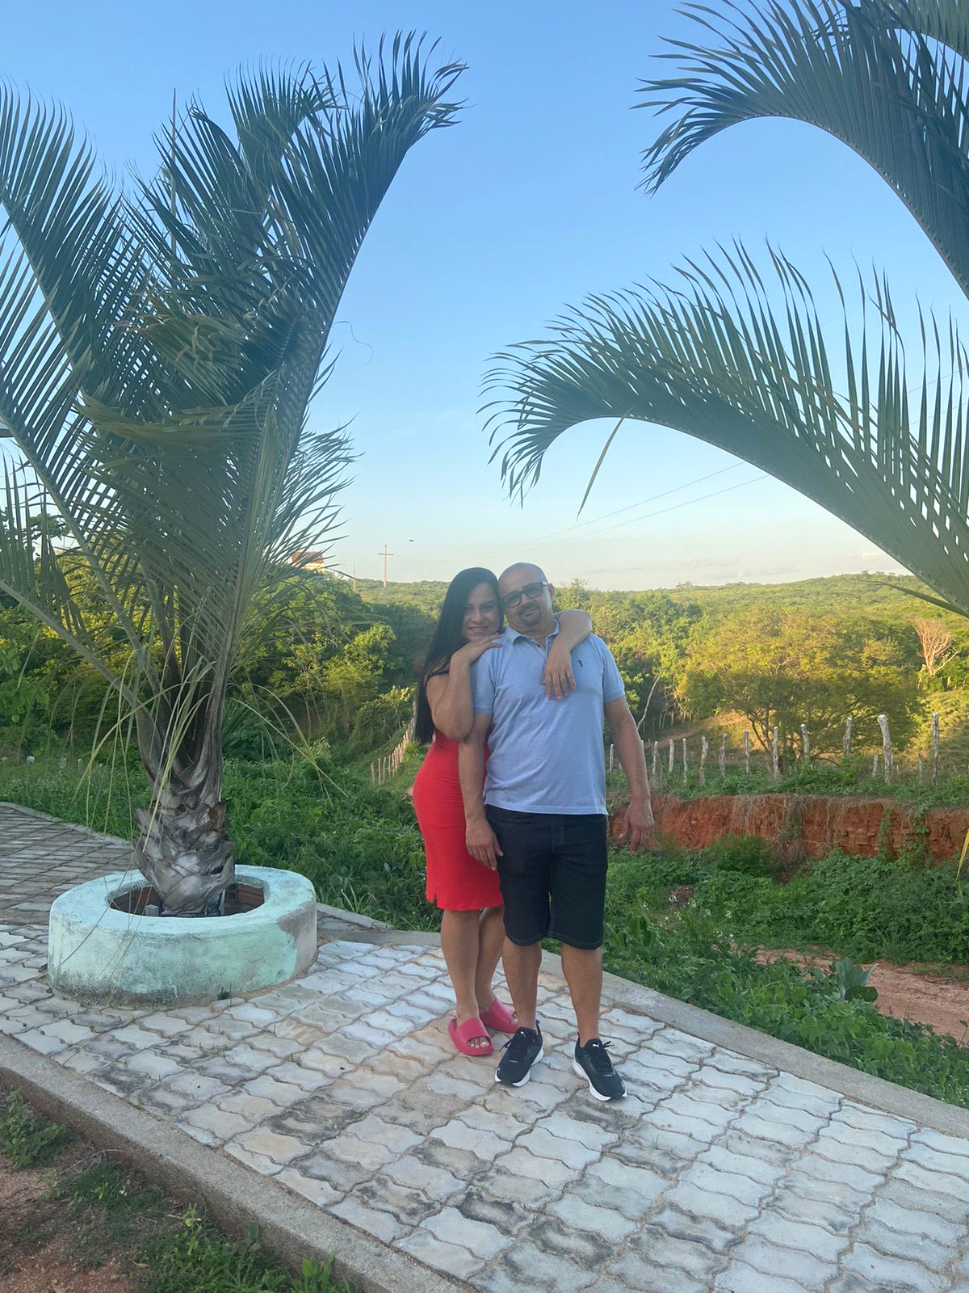

1.2 Problemática e/ou problemas identificados

Mediante a uma reunião com o senhor ANTONIO, o mesmo relatou a dificuldade com as vendas e que o mesmo estava perdendo dinheiro, com isso foi acordado fazer uma aplicação no qual será um controle das vendas do seu Antônio, a aplicação será para sua apenas de seu Antônio.

* 1. Justificativa

Resolvemos utilizar Java em uma aplicação, pois oferece várias vantagens, que abrangem desde a robustez e segurança até a portabilidade e o suporte a bibliotecas ricas.

* 1. Objetivos/resultados/efeitos a serem alcançados (em relação ao problema identificado e sob a perspectiva dos públicos envolvidos)

Nosso objetivo é ajudar o ANTONIO, para que o mesmo possa ter uma empresa com um portfólio que o ajudo a fazer ter visibilidade do seu trabalho.

* 1. Referencial teórico (subsídio teórico para propositura de ações da extensão)

1:DOS SANTOS, ADRIEL BUENAVIDES; POSSAMAI, Vinicius. A REVOLUÇÃO JAVA. SEMINÁRIO DE TECNOLOGIA GESTÃO E EDUCAÇÃO, v. 2, n. 1, 2020.

Java é considerada uma das linguagens de programação mais popular e importante do mundo. E um dos motivos por trás da sua importância é sua praticidade, proporção e “força” em relação a outras linguagens e opções. JAVA hoje em dia suporta entorno de 3 bilhões de celulares, um marco importante que nenhuma outra linguagem realizou.

2:LUQUE; SILVA, , LEANDRORODRIGO ROCHA. Desenvolvimento 3D em Java.Desenvolvimento 3D em Java – Parte 3:

Apesar de grande parte da informação de uma aplicação 3D ser transmitida

visualmente, a reprodução de sons permite o enriquecimento da experiência de interação

com o usuário. Neste artigo, as classes e recursos relacionados à reprodução de sons

serão estudados, além da técnica de billboard e do modelo de visualização da API, que

permite que um mesmo universo virtual possa ser visualizado de diferentes formas, por

meio de diferentes dispositivos.Nos dois artigos anteriores desta série foram abordados as principais funcionalidades e

recursos da API Java 3D para o desenvolvimento de aplicações e jogos com interface

gráfica tridimensional. Neste último artigo, será abordada a reprodução de sons, a

implementação da técnica de billboard, o modelo de visualização e uma comparação da

Java 3D com outras APIs Java, que podem ser utilizadas com o mesmo fim.

Estes tópicos serão abordados em função de necessidades para o jogo de xadrez, cujo

desenvolvimento foi iniciado no artigo anterior. Inicialmente, será estudada uma forma

de adicionar sons ao jogo.Embora grande parte da informação de uma aplicação com interface gráfica

tridimensional seja transmitida visualmente, a reprodução de sons permite o

enriquecimento da experiência de interação com o usuário.

O suporte ao uso de sons em aplicações Java 3D é implementado por classes do pacote

javax.media.j3d. Embora a implementação que acompanha a API não esteja madura,

nem livre de bugs, por meio dela é possível definir comportamentos sonoros trabalhosos

de serem criados com APIs não direcionadas a ambientes tridimensionais, como a

reprodução de sons espaciais, que permitem, por exemplo, que quanto mais próximo se

esteja de uma fonte sonora, maior seja a intensidade do som.

Caso estes comportamentos não sejam necessários, pode-se fazer uso de alguma API

mais madura, como é o caso da Java Media Framework (JMF) ou da JavaSound API,

para a reprodução de sons.

Assim como para fontes de luz, existem na API diferentes tipos de fontes de som:

ambiente (BackgroundSound), pontual (PointSound) e direcional (ConeSound). Todas

elas são implementadas por subclasses de Sound, classe abstrata que define o

comportamento comum a sons, como o arquivo de mídia que deve ser reproduzido, a

intensidade, o número de repetições, entre outros.

Para que a reprodução de som em uma aplicação qualquer seja possível, deve existir

um dispositivo de áudio associado, o que pode ser feito através de classes que

implementam a interface AudioDevice.

Uma implementação de dispositivo de áudio, conhecida como JavaSoundMixer,

baseada na JavaSound API, acompanha o Java 3D. No entanto, segundo documentações

do código-fonte, a implementação está incompleta e precisa ser reescrita. Em versões

anteriores, o dispositivo HeadspaceMixer acompanhava a API, o que não ocorre mais

por restrições de licença.

Apesar de não ser distribuído com a Java 3D, um dispositivo de áudio baseado na Java

bindings for OpenAL API (JOAL), conhecido como JOALMixer, pode ser copiado do

site oficial do Java3D. Para utilizar este dispositivo, deve-se copiar o JOAL

([https://joal.dev.java.net](https://joal.dev.java.net/)) e instalar o OpenAL

(<http://connect.creativelabs.com/openal/default.aspx>). Adicione os arquivos DLL do

JOAL à variável java.library.path – ou os copie para a pasta do seu projeto, caso esteja

utilizando alguma IDE –, e defina os arquivos .jar como parte da biblioteca.

No caso de se estar trabalhando com um universo simples (SimpleUniverse), o método

createAudioDevice() pode ser utilizado para a criação do dispositivo de áudio. Para tanto,

deve-se definir a propriedade de sistema “j3d.audiodevice” como sendo igual à classe

do dispositivo de áudio que será utilizado (Listagem 1).

Após especificar o dispositivo de áudio, deve-se carregar um arquivo de mídia, que

pode ter os seguintes formatos:

• Audio Interchange File Format(.aiff/.aif): formato de áudio utilizado pelo sistema

operacional Mac OS, e em computadores Silicon Graphics;• (.au): formato de áudio criado pela Sun Microsystems;

• Musical Instrument Digital Interface (.mid): formato de arquivo de áudio

desenvolvido em 1982 pela indústria de música para troca de informação musical

entre dispositivos como sintetizadores e placas de som;

• Waveform Audio File Format (.wav): formato de arquivo de áudio desenvolvido

pela Microsoft e IBM.

A definição do arquivo de mídia é feita a partir de um objeto de MediaContainer, que

aceita tanto arquivos locais, quanto URLs. Por fim, deve-se criar uma fonte de som,

associá-la ao MediaContainer e definir uma região de execução, de tal forma que quando

ocorrer a intersecção entre essa região e usuário, o som será reproduzido.

Conforme citado anteriormente, são três as possíveis fontes de som. O som ambiente,

implementado pela classe BackgroundSound, representa uma fonte de som sem

atenuação e não localizada, similar a uma fonte de luz ambiente. Ela pode ser utilizada

para a música de fundo de um jogo ou aplicação.

As fontes pontuais (PointSound), por sua vez, são similares a fontes de luz pontuais,

pois possuem uma localização no universo virtual e influenciam uniformemente todas

as direções da região próxima. A intensidade do som é diretamente proporcional à

proximidade da fonte. Em outras palavras, quanto mais distante da fonte, menor a

intensidade do som.

Por último, as fontes de som direcionais (ConeSound), assim como sua similar fonte de

luz, possui uma localização e uma direção no universo virtual. A atenuação se dá tanto

com o aumento da distância, quanto do ângulo em relação à bissetriz do cone de direção

do som.

A Listagem 1 apresenta o código de um programa que reproduz continuamente um

som ambiente no formato AU.

Listagem 1. Código que reproduz um arquivo de mídia no formato .au utilizando o dispositivo JavaSoundMixer.

1 package quadrans.java3d;

2

3 // imports…

4

5 public class FonteSom1 {

6 public static void main(String[] args) {

7 SimpleUniverse universo = new SimpleUniverse(); // Cria um universo virtual.

8 BranchGroup subgrafoConteudo = new BranchGroup(); // Cria um subgrafo de

conteúdo.

9

10 // Cria um dispositivo de áudio para o universo virtual.

11 System.setProperty("j3d.audiodevice",

"com.sun.j3d.audioengines.javasound.JavaSoundMixer");

12 universo.getViewer().createAudioDevice();

13

14 // Carrega um arquivo de áudio.

15 MediaContainer media = new MediaContainer("file:///d:/sirene.au");

16

17 // Cria uma fonte de som ambiente.

18 BoundingSphere regiaoInfluencia = new BoundingSphere();

19 BackgroundSound somAmbiente = new BackgroundSound();

20 somAmbiente.setSchedulingBounds(regiaoInfluencia);

21 somAmbiente.setSoundData(media);

22 somAmbiente.setLoop(BackgroundSound.INFINITE_LOOPS);

23 somAmbiente.setEnable(true);

24 subgrafoConteudo.addChild(somAmbiente);

25

26 // Adiciona o subgrafo de conteúdo ao universo virtual.

27 universo.addBranchGraph(subgrafoConteudo);

3:Pereira, R., Goncalves, S., Brisolara, L., Mattos, J., & Correa, U. (2011, November). Analisador de Código Java para Estimação da Eficiência de Software Embarcado. In Anais do Simpósio Brasileiro de Engenharia de Sistemas Computacionais (pp. 8-14). SBC.

Com o avanço da complexidade dos sistemas embarcados, utilizados nas mais diversas aplicações, cada vez mais são utilizadas soluções baseadas em software. Desta forma, torna-se indispensável o desenvolvimento de ferramentas que auxiliem no processo do desenvolvimento de software para sistemas embarcados. Esse artigo apresenta uma ferramenta para análise de aplicações Java desenvolvidas para sistemas embarcados. A ferramenta baseia-se na análise dos bytecodes gerados pelas aplicações Java. A análise produz uma série de estatísticas sobre os bytecodes e de requisitos não funcionais como desempenho e consumo de energia. Um conjunto de experimentos foi realizado baseado em aplicações utilizadas em sistemas embarcados.

1. PLANEJAMENTO E DESENVOLVIMENTO DO PROJETO
   1. Plano de trabalho (usando ferramenta acordada com o docente)

* 1. Descrição da forma de envolvimento do público participante na formulação do projeto, seu desenvolvimento e avaliação, bem como as estratégias pelo grupo para mobilizá-los.

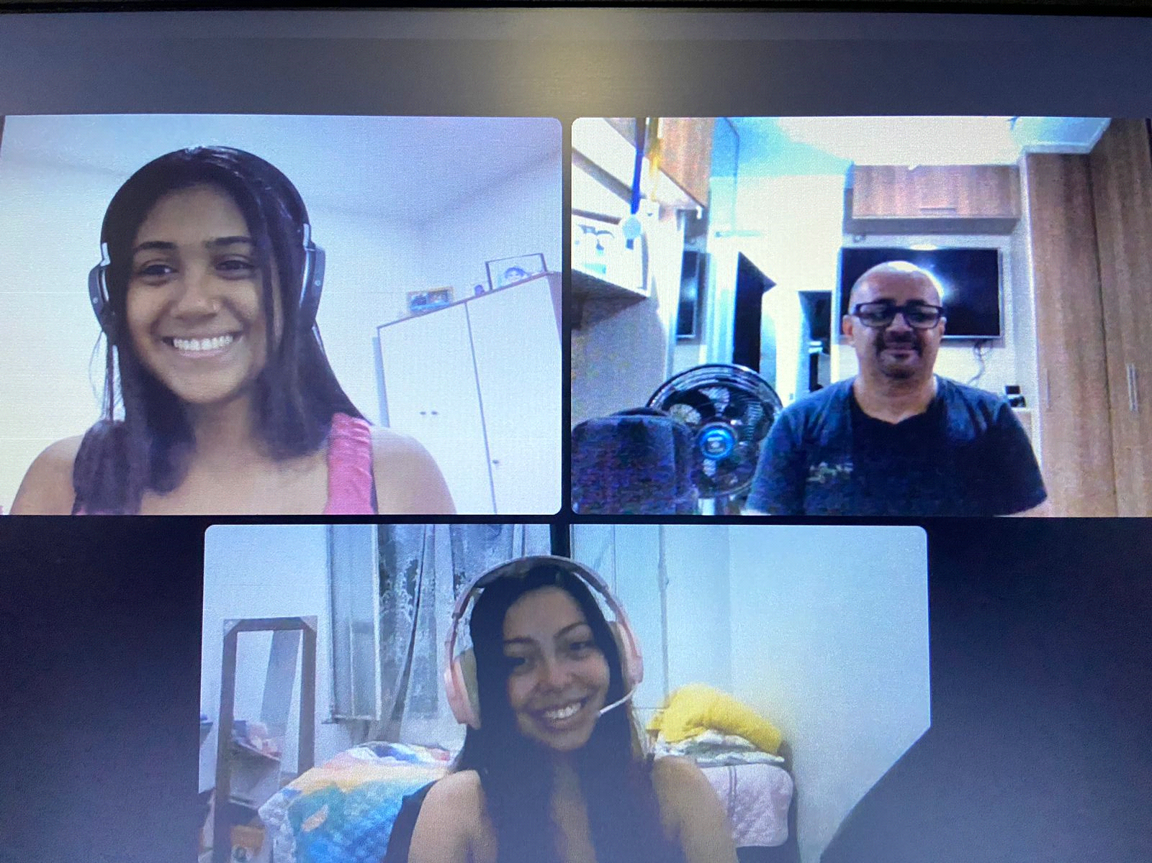

* 1. Grupo de trabalho (descrição da responsabilidade de cada membro)

ANNA BEATRIZ VALENÇA: Responsável por achar a parte interessada e ajudar a criar a aplicação

ISABELA GOUVEIA: Responsável por achar a parte interessada e responsável pela criação da aplicação.

HUGO COUTINHO: Auxiliar no desenvolvimento da aplicação.

* 1. Metas, critérios ou indicadores de avaliação do projeto

Estabelecer critérios para a organização da aplicação, ajudar a parte interessada para que seja algo inovador. Por ser algo em que a parte interessada havia bastante interessa há um tempo, mediante que o mesmo estava com probelmas de venda, nossa meta é criar algo inovado e que o ajude no dia a dia, mas quem também o mesmo obtenha um bom rertorno de lucro.

* 1. Recursos previstos

Orientado a objeto é centrada em rede que pode ser usada como uma plataforma em si. Com isso acreditamos que, JAVA foi a melhor opção para estar desenvolvendo uma aplicação, interativa e que ajude a parte interessada a ter mais visibilidade.

* 1. Detalhamento técnico do projeto

3 ENCERRAMENTO DO PROJETO

3.1 Relato Coletivo:

Nós como grupo, ficamos realizados ao ver que conseguimos realizar para o ANTONIO, uma aplicação na qual irá ajudar o mesmo com o controle de seu trabalho e com suas vendas. Ficamos felizes ao ver que atingimos tudo o que proposto e que conseguimos entregar também, algo além.

3.2 Avaliação de reação da parte interessada

3.3 Relato de Experiência Individual (Pontuação específica para o relato individual)

3.1.CONTEXTUALIZAÇÃO

Fazer parte do projeto foi desafiador quando aplicamos na prática todo o conhecimento visto em sala de aula, pois é quando temos que revisar cada detalhe do que estamos fazendo e fazer testes das aplicações e com um objetivo de praticar nossas habilidades e entregar o projeto bem-feito. Minha participação foi na organização do relatório e na parte de tratamento do código da aplicação.

3.2. METODOLOGIA

O projeto foi em realizado por meio de reuniões online e por reuniões presenciais no polo Nova América da Universidade Estácio num período de 3 meses. Eu e os outros 2 participantes somos alunos do curso de Análise e Desenvolvimento de Sistemas e tivemos a orientação e diversos exercícios práticos do nosso professor da matéria de PROGRAMAÇÃO ORIENTADO A OBJETO EM JAVA.

3.3. RESULTADOS E DISCUSSÃO:

Com o fim do projeto me sinto mais aliviada e realizada de ter conseguido terminar o projeto no tempo que foi especulado. Admito também que o longo do processo foi bem estressante, mas ao mesmo tempo foi incrível fazer esse trabalho junto da minha amida de faculdade e mesmo com o estresse, nosso professor sempre esteve disposto a ajudar/auxiliar.

3.4. REFLEXÃO APROFUNDADA

A experiência de realizar um projeto na prática utilizando PROGRMAÇÃO ORIENTADO A OBJETO EM JAVA para ajudar a criar a aplicação para loja do seu ANTONIO foi incrivelmente enriquecedora e desafiadora. Embora tenhamos estudado teoricamente os conceitos de PROGRAMAÇÃO ORIENTADA A OBJETO EM JAVA aplicá-los em um contexto real nos proporcionou uma compreensão mais profunda de suas complexidades e potenciais.

3.5. CONSIDERAÇÕES FINAIS

Como foi apresentado acima no relato coletivo, ficamos muito gratos em saber que a parte interessada está tirando um bom proveito da aplicação que foi criada para o seu ANTONIO e feliz em saber que isso irá auxiliar a organização para ele em relação a loja dele.

FOTO DA APLICAÇÃO.

**OBSERVAÇÃO: Exige-se que todo o processo de desenvolvimento do projeto de extensão seja documentado e registrado através de evidências fotográficas ou por vídeos, tendo em vista que o conjunto de evidências não apenas irá compor a comprovação da realização das atividades, para fins regulatórios, como também poderão ser usadas para exposição do projeto em mostras acadêmico-científicas e seminários de extensão a serem realizados pelas IES.**